УДК 379.85 + 37.062.2

ТУРИСТСКО-КРАЕВЕДЧЕСКАЯ РАБОТА ОБРАЗОВАТЕЛЬНОГО УЧРЕЖДЕНИЯ КАК ОПЫТ ВОСПИТАНИЯ КОМПЕТЕНТНОГО СПЕЦИАЛИСТА ДЛЯ УСТОЙЧИВОГО РАЗВИТИЯ РЕСУРСНОГО РЕГИОНА

Н.С. Кобызев
ФГБОУ ВО «Алтайский государственный гуманитарно-педагогический университет им. В.М. Шукшина» г. Бийска, Россия
e-mail: professor_tour@mail.ru

Аннотация. В статье рассмотрена история становления профессии инструктора по туризму в Алтайском регионе, проблемы реализации образовательного процесса в этой области, а также новые способы организации турпродукта и его продвижения в новом свете и новыми корректировками организации туристского потока.

Ключевые слова: туризм, образование, лидерство, устойчивость, развитие, экономика, экология, воспитание, компетентность, целеполагание.

Для развития любого ресурсного региона основополагающим фактором является наличие квалифицированных рабочих кадров.
Для развития базы туристско-экскурсионных кадров является деятельность кружковой и секционной направленности в образовательных организациях всех уровней:
- в общеобразовательной школе при занятиях в учреждениях дополнительного образования типа детских эколого-биологических и эколого-туристских центров, либо при кружковой и факультативной работе в самой школе;
- на ступени учреждения среднего специального профессионального образования, имеющего специфическую направленность и профессиональный профиль подготовки «Туризм», «Гостиничный сервис» и «Экскурсоведение»;
- в сфере высшего образования, как в рамках получения образования по специальности «Туризм», так и при обучении на другом виде специальности, но с получением дополнительного внутривузовского образования в туристско-спортивном клубе.
За яркий пример формирования личности компетентного специалиста туристской отрасли можно взять Алтайский регион, включающий в себя две административно-территориальных единицы: Алтайский край и Республику Алтай. Данный регион с конца 1920-х. годов начинает привлекать к себе туристов, а с конца 1970-х. – происходит бурный расцвет организованного туризма и, соответственно массовую подготовку и постановку на учет квалифицированных инструкторов по спортивному туризму, относящихся в период туристского сезона (в основном – летний период с мая по октябрь) к сотрудникам туристских баз («Катунь», «Алтай», «Рассвет», «Юность» и прочие туристские базы, имеющие большой плановый туристский поток в течении всего года). Подготовка таких инструкторов велась организаторами специальных обучающих курсов, а закрепление полученных знаний осуществлялось опытными инструкторами при прохождении «новичками» в составе туристской плановой группы в качестве стажера [9].
Относительное «затишье» в развитии туристской сферы приходится на период 1991 – 1998 годов (период «Перестройки»).
С начала 2000-х годов, с развитием частного предпринимательства, появляются индивидуальные предприниматели, открывающие туристские агентства местных масштабов. Возрождается необходимость привлечения и воспитания высококвалифицированных рабочих кадров для работы на туристско-спортивных маршрутах водной, пешеходной, конной, автоэкскурсионной направленности.
В этой период второе рождение переживают Дома пионеров и Дома творчества, переходя на новый уровень подготовки. Но, в связи с нестабильностью экономической ситуации, при переходе от плановой экономики к рыночной, система дополнительного образования терпит крах.
Теперь подготовкой юных кадров начинают заниматься организации дополнительного образования детей, финансируемые федеральным бюджетом в рамках Госзаказа. К подобному виду инициатив приходят училища, техникуму и лицеи, начинающие свою работу в плане воспитания инструктора базового уровня универсальной направленности в силу необходимости работы «инструктора нового поколения» на комбинированных коммерческих активных турах. Теперь инструктор должен выполнять не только требования, предъявляемые к отдельным видам туризма [7]; инструктор олицетворяется с человеком, наделенным трансверсальными компетенциями, формирование которых происходит на всех этапах образовательной активности потенциального специалиста в процессе образования (от низшей ступени (школьной) к ступени профессионала, обретаемой в учреждении профессионального образования).
К такому виду трансверсальных компетенций инструктора-универсала относятся:
- умение ориентироваться на местности, владеть всеми видами топографических карт, в том числе картам водной навигации (лоцманскими картами);
- владение способами организации страховки на опасных участках маршрута (в том числе умением наведения веревочных перил горизонтальной и вертикальной страховки участников туристско-спортивного мероприятия) [8];
- умение произвести поисково-спасательные работы усилием группы в чрезвычайной ситуации (рис.1);
- знание приемов оказания первой доврачебной помощи в рамках действующего законодательства;
- знание приспособлений и устройств обеспечения комфорта туристов на маршруте (газовые и жидкостные горелки, переходники на газовые баллоны и жидкотопливные ёмкости, складные предметы мебели и жилища);
- умение готовить пищу на различных приборах быстро и вкусно;
- умение вести экологическую пропаганду на туристском маршруте среди участников туристско-спортивного путешествия [3];
- способность предупреждения и ликвидации конфликтных ситуаций, возникающих между участниками туристско-спортивного мероприятия [6], быть единоличным мудрым и стратегически грамотным лидером в туристской группе [4];
- способность работать с планирующей и отчетной документацией при организации активных туров [1], а также при посещении пограничных зон, требующих заблаговременного предоставления необходимой документации для их посещения.
Став плановой специальностью для Госзаказа, профессия «Инструктор по туризму» [5] обрела свой профессиональный стандарт, в рамках которого происходит образовательный и воспитательный процесс в стенах учебных заведений. Многие начинающие инструкторы, выходя на производственную практику, в период обучения в образовательном учреждении, направляются в организации сервиса и туризма, закрепляя навыки и умения, полученные в ходе учебы, при помощи руководителю походной группы [2]. В дальнейшем у таких практикантов появляется тенденция стать инструктором-проводником на туристско-спортивных маршрутах.

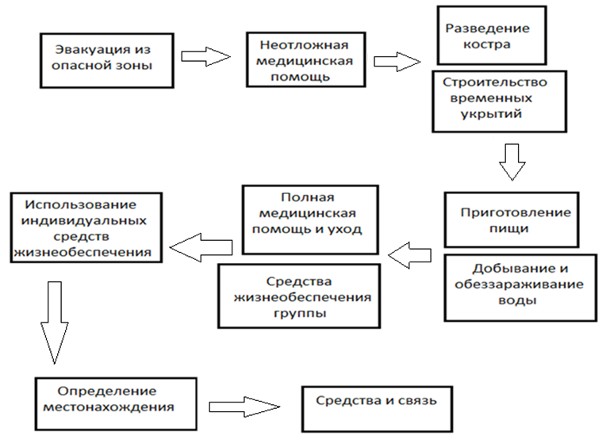

Рис. 1. Алгоритм эвакуации из опасной зоны [8]

В значительной мере степень подготовки специальными учебными заведениями уменьшилась после 2012 года, когда в систему начального профессионального образования стремительно вошла, полностью ее изменив, система среднего профессионального образования: профессиональные училища, техникумы и лицеи стали колледжами; для подобных учреждений, где производилось обучение по специальностям, направленным на воспитание инструктора по туризму произошла смена ориентации образования на сферу подготовки менеджера. Тем самым подготовка высококлассных специалистов для туристских маршрутов перестала быть, как таковая. Госзаказ с этого периода стал направлен на получение кадров сферы управления.
Для Алтайского региона прекращение образовательной деятельности в сфере подготовки инструктора по туризму явилось неким «ударом» по одной из ведущих отраслей экономики региона – туризму. В достаточно немалой периодизации (порядка 10 лет) в регионе на туристско-спортивных маршрутах «дорабатывают» опытные инструкторы-универсалы. На смену им приходят «блогеры-самоучки», представляющие собой незнающих основы туристской деятельности и правил безопасности на маршруте людей, способных в своих рассказах в социальных сетях привлечь большую аудиторию потенциальных потребителей туристских услуг, предлагаемых данными блогерами. Малое количество людей задумывается о исходе туристского путешествия под началом таких руководителей в связи с большой радужность рекламы предоставляемых туристских услуг.
Воздействие на подобных недобросовестных блогеров и рекламодателей нашли местные власти в лице администрации Республики Алтай. Данная инстанция в определенном порядке предлагает неопытным групповодам и блогерам сперва пройти общий курс повышения квалификации для возможности работы на туристском маршруте во избежание случаев травматизма участниками активных туров и путешествий.
Данная инициатива нашла себя и в лице опытных инструкторов, привлекая свое внимание желанием пройти данные курсы в целях обновления знаний теории и повышения квалификации.
Не лишена инициатив и перспектива открытия кружков, клубов и секций в стенах образовательных учреждений. По сей день во многих учебных заведениях с профилем подготовки «Туризм», имеются дополнительные занятия по спортивному туризму и организация многодневных походов. А производственную практику студенты могут пройти на туристских фирмах, у местных туроператоров при проведении туристско-спортивных коммерческих путешествий.
Таким образом, подводя итог, можно сказать, что профессия инструктора-проводника не сдает свои позиции по сей день, привлекая ежегодно новые кадры для развития туристского региона как обеспеченного в плане туристско-экскурсионных ресурсов.

Список литературы

- Единая всероссийская спортивная классификация туристских маршрутов (ЕВСКТМ) [Электронный ресурс] http://www.kramar.ru/edinaya-vserossijskaya-sportivnaya-klassifikaciya-turistskix-marshrutov-evsktm/ – дата обращения 05.01.2022
- Кобызев, Н. С. Практико-ориентированное обучение - залог формирования компетентного специалиста / Н. С. Кобызев, Е. Н. Бавыкина // Новый взгляд на систему образования : Сборник трудов III Международной научно-практической конференции, Прокопьевск, 14–15 апреля 2021 года. – Прокопьевск: Филиал Федерального государственного бюджетного образовательного учреждения высшего профессионального образования "Кузбасский государственный технический университет имени Т. Ф. Горбачева" в г. Прокопьевске, 2021. – С. 99-102.
- Кобызев, Н. С. Пути улучшения экологического мировоззрения школьника / Н. С. Кобызев // Биологическое разнообразие природных и антропогенных ландшафтов: изучение и охрана : Сборник материалов II Международной научно-практической конференции, Астрахань, 04 июня 2021 года / Сост. Е.Г. Русакова. – Астрахань: Федеральное государственное бюджетное образовательное учреждение высшего образования «Астраханский государственный университет», 2021. – С. 389-392.
- Лидерство и роли в туристической группе [Электронный ресурс]. Режим доступа: https://nomadsclub.ru/articles/71-liderstvo-i-roli-v-turisticheskoy-gruppe.html
- Профстандарт: 33.023. Инструктор-проводник. [сайт]. — URL: https://classinform.ru/profstandarty/33.023-instruktor-provodnik.html (дата обращения: 30.12.2021).
- Психологический климат туристской группы [Электронный ресурс]. Режим доступа: http://www.syntone-spb.ru/library/books/?item_id=3340
- Регламент соревнований по группе дисциплин «маршрут» вида спорта Спортивный туризм [Электронный ресурс] https://tssr.ru/main/docs/reglament/700/ – дата обращения 19.01.2022
- Федотов, Ю. Н. Спортивно-оздоровительный туризм : учебник для образовательных учреждений высшего профессионального образования, осуществляющих образовательную деятельность по направлению 0321000 - Физическая культура / Ю. Н. Федотов, И. Е. Востоков ; Ю. Н. Федотов, И. Е. Востоков. – Москва : Советский спорт, 2008. – 463 с. – ISBN 978-5-9718-0190-0. Спортивно-оздоровительный туризм: текст лекций / И. Д. Горшков; Яросл. гос. ун-т им. П. Г. Демидова. – Ярославль : ЯрГУ, 2014. – 60 с.
- История туризма на Алтае. [Электронный ресурс]. Режим доступа: https://www.altaitur.com/pg-id-166.html

